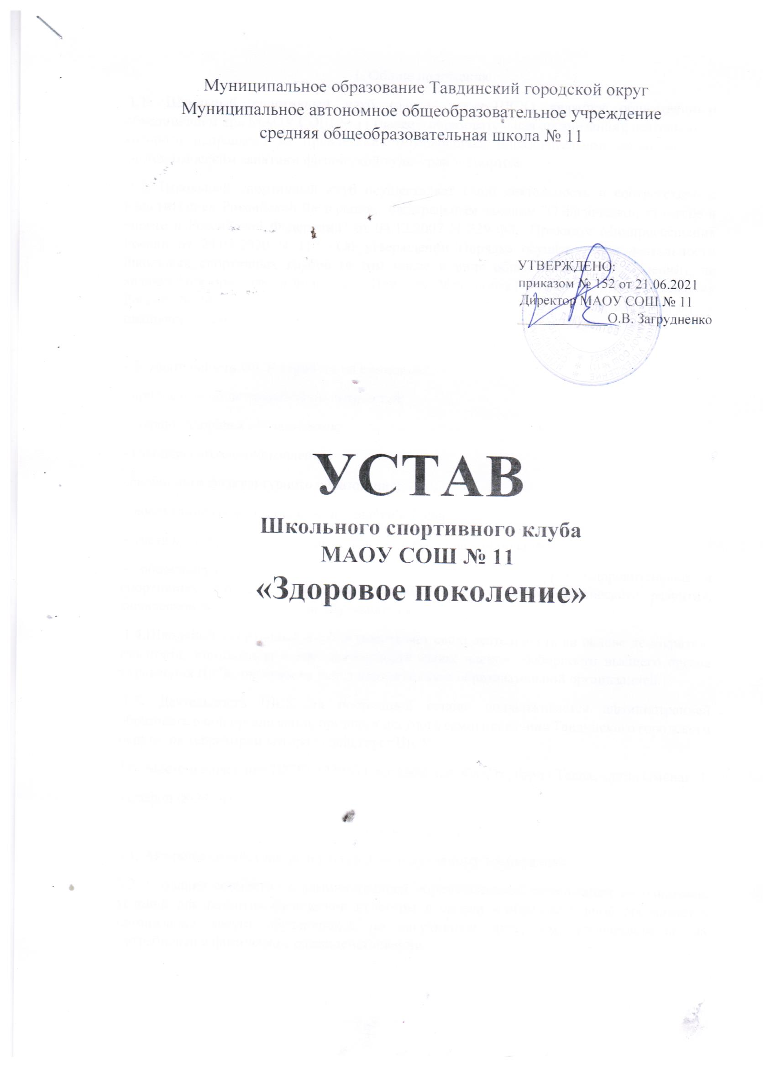

1. Общие положения
1.1. Школьный спортивный клуб (далее, также–ШСК) является общественным объединением при МАОУ СОШ № 11 (далее – образовательная организация), деятельность которого направлена на привлечение обучающихся образовательной организации к систематическим занятиям физической культурой и спортом.

1.2. Школьный спортивный клуб осуществляет свою деятельность в соответствии с Конституцией Российской Федерации, Федеральным законом "О физической культуре и спорте в Российской Федерации" от 04.12.2007 N 329-ФЗ, Приказом Минпросвещения России от 23.03.2020 N 117 «Об утверждении Порядка осуществления деятельности школьных спортивных клубов (в том числе в виде общественных объединений), не являющихся юридическими лицами», Приказом Минспорта России N 86, Минпросвещения России N 59 от 17.02.2021 «Об утверждении Межотраслевой программы развития школьного спорта до 2024 года", Уставом МАОУ СОШ № 11, настоящим Уставом.

1.3. Деятельность ШСК строится на принципах:
- приоритета общечеловеческих ценностей;
- охраны здоровья обучающихся;
- ученического самоуправления;
- свободного физкультурного образования;
- воспитания гражданственности и любви к Родине;
- учета культурно-исторических традиций Свердловской области;
- общедоступности и адаптивности реализуемых физкультурно-оздоровительных и спортивных программ к уровням и особенностям здоровья, физического развития, физической подготовленности обучающихся.
1.4.Школьный спортивный клуб осуществляет свою деятельность на основе демократии, гласности, инициативы и самодеятельности своих членов, выборности высшего органа управления ШСК, отчетности перед коллективом и образовательной организацией.
1.5. Деятельность ШСК на постоянной основе поддерживается администрацией образовательной организации, органами местного самоуправления Тавдинского городского округа, на территории которого действует ШСК.
1.6. Место нахождение ШСК: 623950 Свердловская область, город Тавда, улица Омская, 1
Телефон (8-343-60) 5-10-90
2. Цели и задачи ШСК
2.1. Активное содействие физкультурному и духовному воспитанию.
2.2. Создание совместно с администрацией образовательной организации необходимых условий для развития физической культуры и спорта в образовательной организации, организация досуга обучающихся по спортивным интересам, удовлетворение их потребности в физическом совершенствовании.
2.3. Оказание практической помощи членам ШСК в реабилитации, сохранении и укреплении здоровья средствами физической культуры и спорта.
2.4. Пропаганда и активное внедрение физической культуры, здорового образа жизни в повседневную жизнь обучающихся и членов их семей.
2.5. Физическое воспитание и развитие членов ШСК, формирование знаний и навыков по личной и общественной гигиене, самоконтролю, оказанию первой помощи пострадавшему.
2.6. Взаимодействие с другими школьными спортивными клубами и спортивными организациями.
3. Содержание работы ШСК
3.1. Школьный спортивный клуб осуществляет свою деятельность во взаимодействии с администрацией образовательной организации выполняет следующие функции:
- организует для обучающихся, членов их семей, работников образовательной организации систематические занятия физической культурой, спортом и туризмом в спортивных секциях и командах, группах оздоровительной направленности, любительских и других объединениях по интересам, физкультурно-спортивных центрах;
- проводит массовые физкультурно-оздоровительные мероприятия, спортивные праздники, дни здоровья, спартакиады, соревнования;
- использует научно-методические рекомендации и передовой опыт работы по развитию физической культуры и спорта;
- проводит работу с обучающимися, имеющих слабую физическую подготовленность;
- организует совместно с учителями физического воспитания ежегодное (иное плановое) проведение смотра физической подготовленности обучающихся, сдачу нормативов;
- устанавливает и поддерживает связи с другими школьными спортивными клубами и спортивными организациями;
- взаимодействует со средствами массовой информации, размещает информацию о деятельности ШСК на образовательных, молодежных, спортивных Интернет-порталах;
- совместно с медицинским персоналом образовательной организации организует медицинский контроль за состоянием здоровья занимающихся физической культурой, спортом и туризмом;
- принимает непосредственное участие в организации работы зимних и летних оздоровительно-спортивных лагерей;
- способствует развитию самодеятельности и самоуправления в работе ШСК.
3.2. Совместно с администрацией образовательной организации школьный спортивный клуб:
- обеспечивает контроль за учебно-тренировочным процессом в секциях, оздоровительных группах, командах ШСК;
-формирует сборные команды образовательной организации по видам спорта и обеспечивает их участие в спортивных соревнованиях;
- организует и проводит смотры, конкурсы на лучшую постановку массовой физкультурно-оздоровительной и спортивной работы среди классов, учебных групп.
4. Органы управления ШСК
4.1.Непосредственное руководство деятельностью ШСК осуществляет руководитель ШСК.
4.2. Органами самоуправления ШСК, является Общее собрание членов ШСК и Совет ШСК.
4.3. Общее собрание членов ШСК созывается по мере необходимости, но не реже одного раза в год. Общим собранием членов ШСК избирается Совет ШСК из числа обучающихся, спортсменов-активистов, организаторов физической подготовки классов, родителей, педагогических работников. Общее собрание членов ШСК считается правомочным, если на его заседании присутствует не менее половины (или 2/3 или иной кворум) от общего числа членов ШСК.
4.4. Заседания Совета ШСК проводятся не реже одного раза в триместр. Заседание Совета ШСК считается правомочным, если на заседании присутствует не менее 2/3 от общего числа членов Совета ШСК.
4.5. Совет ШСК:
- принимает решение о названии ШСК;
- утверждает символику ШСК;
- утверждает план работы на год и предоставляет ежегодный отчёт о работе ШСК;
- принимает решение об исключении членов ШСК из его состава, если такое исключение носит недобровольный характер;
- организует проведение общешкольных спортивных мероприятий;
- обеспечивает систематическое информирование обучающихся и родителей (законных представителей) о деятельности ШСК;
- обобщает накопленный опыт работы и обеспечивает развитие лучших традиций деятельности ШСК;
- обеспечивает взаимодействие с органами государственной власти, органами местного самоуправления, общественными организациями, спортивными федерациями и т.д.;
- готовит предложения руководителю ШСК о поощрении членов ШСК, обеспечивших высокие результаты в организационной, физкультурно-оздоровительной, спортивно-массовой работе.
4.6. Руководитель ШСК, являясь одновременно Председателем Совета ШСК, осуществляет руководство деятельностью ШСК, действует от имени ШСК, представляет его в администрации образовательной организации, в органах государственной власти и местного самоуправления, перед юридическими и физическими лицами.
4.7. В классах избирается физкультурный организатор (физорг), который организует спортивно-массовую работу в классах образовательной организации.
4.8. Для организации работы по различным направлениям деятельности в структуре ШСК могут создаваться комиссии. Комиссия действует на основании положения о соответствующей комиссии, утверждаемого руководителем ШСК (Советом ШСК).

5. Права ШСК
5.1. Школьный спортивный клуб имеет наименование, флаг, эмблему, вымпел и другую атрибутику, утвержденную Советом ШСК.
5.2. По согласованию с администрацией образовательной организации ШСК имеет право:
- безвозмездно пользоваться принадлежащими образовательной организации и арендуемыми ею спортивными сооружениями, инвентарем и оборудованием в свободное от учебного процесса время;
- в установленном порядке приобретать и выдавать членам ШСК для пользования спортивный инвентарь и форму, арендовать спортивные сооружения;
- привлекать специалистов для разработки оздоровительных, физкультурно-спортивных и туристических программ;
- рекомендовать образовательной организации командировать команды, классы, учебные группы, членов ШСК, специалистов физической культуры и спорта, отдельных спортсменов на соревнования, совещания, семинары;
- проводить учебно-тренировочные сборы для подготовки команд к участию в региональных и всероссийских соревнованиях.
6. Члены ШСК, их права и обязанности
6.1. Членами ШСК могут быть учащиеся МАОУ СОШ № 11, достигшие возраста 7 лет, а также их родители, педагогические и другие работники образовательной организации, принимающие участие в мероприятиях, проводимых ШСК.
6.2. Зачисление в ШСК производится по личному письменному заявлению, направляемому в адрес руководителя ШСК, и справке (допуску) медицинской организации. Несовершеннолетний обучающийся допускается к занятиям в ШСК, если на имя руководителя ШСК поступило соответствующее письменное заявление от родителя (законного представителя) несовершеннолетнего, а также медицинская справка, в которой указаны сведения о состоянии здоровья несовершеннолетнего.
6.3. Члены ШСК имеют право:
- избирать и быть избранными в руководящий орган ШСК;
- участвовать во всех мероприятиях, проводимых ШСК;
- совмещать посещение секций (групп) по различным видам спорта в случае успешной успеваемости по остальным предметам школьной программы;
- вносить предложения по вопросам совершенствования деятельности ШСК;
- использовать символику ШСК постольку, поскольку это не противоречит целям ШСК и действующему законодательству;
- входить в состав сборной команды ШСК;
- получать необходимую информацию о деятельности ШСК.
6.4. Члены ШСК обязаны:
- соблюдать настоящий Устав;
- выполнять решения, принятые Советом ШСК и руководителем ШСК;
- бережно относиться к имуществу ШСК;
- демонстрировать личный пример здорового образа жизни и культуры болельщика, улучшать свою физическую подготовленность и совершенствовать спортивное мастерство;
- посещать спортивные секции (группы) по избранному виду спорта;
- активно участвовать в спортивных и физкультурно-оздоровительных мероприятиях;
- соблюдать рекомендации врача по вопросам самоконтроля состояния здоровья и соблюдения правил личной гигиены;
- сдавать нормативы по физической культуре;
- знать и выполнять правила техники безопасности в процессе участия в спортивных мероприятиях.
7. Документация ШСК, учет и отчетность.
В своей деятельности ШСК руководствуется своим планом работы, календарным планом спортивно-массовых, оздоровительных и туристских мероприятий школы, района и т.д. ШСК должен иметь:
- Устав ШСК;
- приказ по школе об открытии ШСК;
- положение о Совете школьного спортивного клуба;
- списки физоргов;
- списки участников ВФСК ГТО;
- информационный стенд о деятельности ШСК (название, эмблема, календарный план мероприятий, экран проведения внутришкольных соревнований, поздравления победителей и призеров соревнований);
- образовательные программы, учебные планы, расписания занятий;
- журналы групп, занимающихся в спортивных секциях;
- годовые отчеты о проделанной работе;
- протоколы соревнований по видам спорта, положения о соревнованиях и других мероприятиях; - контрольно-переводные нормативы и протоколы тестирования;
- результаты и итоги участия в соревнованиях школы, района округа и т.д.;
- протоколы заседаний Совета ШСК;
- инструкции по охране труда и технике безопасности при проведении учебно- тренировочных занятий и спортивно-массовых мероприятий;
- должностные инструкции.
8. Финансовая деятельность ШСК
8.1. Деятельности ШСК осуществляется за счет бюджетного финансирования.
8.2. Школьный спортивный клуб имеет право привлекать дополнительные средства для финансирования его деятельности, в частности:
- привлекать средства физических лиц и организаций, предоставляемых ШСК в качестве дара или пожертвования (порядок осуществления дарения и пожертвования регулируется главой 32 Гражданского кодекса Российской Федерации);
- пользоваться поддержкой федеральных органов исполнительной власти, органов исполнительной власти Свердловской области, органов местного самоуправления муниципальных образований Свердловской области.
9. Прекращение деятельности ШСК
9.1. Ликвидация ШСК производится совместным решением Совета ШСК и администрации образовательной организации и оформляется приказом руководителя (иного уполномоченного лица) образовательной организации.

